KM 2044/21

OPERAT SZACUNKOWY
określający wartość nieruchomości gruntowej
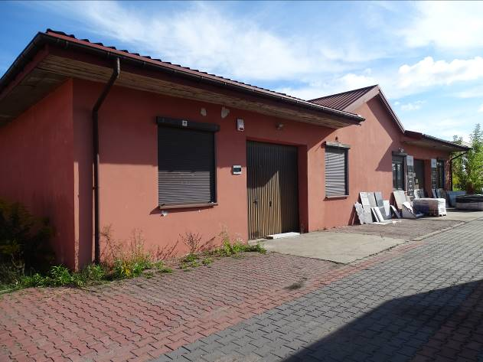
Położenie: Ksawerów ; ul. mjr Hubala 37

KW LD1P/00040781/7
Wartość : 729500zł (siedemset dwadzieścia dziewięć tysięcy pięćset zł)

OPINIA WYKONANA W WARUNKACH CZĘŚCIOWO OGRANICZONYCH NIE UZYSKANO MOŻLIWOŚCI POMIARÓW I SPRAWDZENIA STANU TECHNICZNEGO CZĘŚCI BUDYNKU

Wycenę sporządził
Maciej Majda

Gaszyn, 27 wrzesień 2022r.

SPIS TREŚCI :

- Przedmiot i zakres wyceny …………………………………………………. 3

2. Cel wyceny ……………………………………………………………….….. 3

3. Podstawy formalne, prawne, metodologiczne i merytoryczne wyceny … 3

4. Opis przedmiotu wyceny ………………………………………………..….. . 4

5. Analiza i charakterystyka rynku ……………………………………………… 10

6. Zastosowane podejścia wyceny metoda i technika ………………………. 13

7.Określenie wartości rynkowej nieruchomości ……………………………… 14

8. Wnioski końcowe ……………………………………………………… 16

9. Klauzule i zastrzeżenia …..…………………………………………… 17

10. Załączniki ………….………………………………………………….. 17

- PRZEDMIOT I ZAKRES WYCENY
  - PRZEDMIOT WYCENY
Przedmiotem wyceny jest nieruchomość gruntowa. Według ewidencji gruntów wyceniany grunt położony jest w województwie łódzkim, powiat pabianicki, jednostka ewidencyjna Ksawerów, obręb 10 na działkach o numerach ewidencyjnych 387/9, 387/10, 387/36, 387/38 o łącznej powierzchni 0,2474ha. Dla nieruchomości gruntowej w Sądzie Rejonowym w Pabianicach w V Wydziale Ksiąg Wieczystych założona i prowadzona jest księga wieczysta numer KW LD1P/00040781/7. Odpis księgi stanowi załącznik numer 1 do niniejszej opinii. Właścicielem nieruchomości według ewidencji gruntów jest Zbigniew Witmajer w udziale 1/1 w prawie własności
ZAKRES WYCENY
Zakres wyceny obejmuje określenie wartości rynkowej prawa własności w/w nieruchomości gruntowej.
- CEL WYCENY
Celem wyceny jest określenie wartości rynkowej w/w nieruchomości gruntowej dla potrzeb ustalenia ceny wywoławczej na licytacji publicznej w trybie egzekucji z nieruchomości.

- PODSTAWY FORMALNE, PRAWNE, METODOLOGICZNE I MERYTORYCZNE WYCENY
PODSTAWY FORMALNE WYCENY
Podstawą formalną jest zlecenie na wykonania opisu i oszacowania:
Zlecający: Komornik Sądowy przy Sądzie Rejonowym w Pabianicach Marta Kopias; Kancelaria Komornicza nr II w Konstantynowie Łódzkim
Wykonawca: Biegły Sądowy przy Sądzie Okręgowym w Sieradzu z zakresu szacowania nieruchomości, ruchomości, maszyn i urządzeń oraz wyceny przedsiębiorstw Maciej Majda
PODSTAWY PRAWNE WYCENY
- Rozporządzenia Rady Ministrów z dnia 21.09.2004 r. w sprawie wyceny nieruchomości i sporządzania operatu szacunkowego. (Dz. U. z 2021r. poz. 555 z późniejszymi zmianami);
- Ustawa o gospodarce nieruchomościami z dnia 21 sierpnia 1997 roku (jednolity tekst z 21.10.2021r. Dz. U. 2021 poz. 1899).
- Ustawa z dnia 23 kwietnia 1964 r. Kodeks Cywilny (tekst jednolity: Dz. U. z 2022 poz. 1360 z późniejszymi zmianami);
PODSTAWY METODOLOGICZNE WYCENY
1. „Metodyka określania wartości rynkowej nieruchomości” pod redakcją Sabiny Źróbek, \2006
2. „Nieruchomości. Definicje, funkcje i zasady wyceny” M. Prystupa K. Rygiel, WSHiFM
3. „Wycena nieruchomości. Zasady i procedury.” R. Cymerman, A. Hopfer PFSRM
4. Nieruchomości. Zagadnienia prawne. Wyd. LeXis Nexis pod red. H. Kisielewskiej W-wa 2004
5. „Podstawy budownictwa dla zarządców i rzeczoznawców budowlanych” Poradnik Doradcy Majątkowego IDM , W-wa 2002
6. Rzeczoznawca majątkowy – wybrane uwarunkowania określenia wartości nieruchomości – Zdzisław Małecki PFSRM Warszawa 2016
7. Nieruchomość w przestrzeni 5 - Bogucki Wydawnictwo naukowe Poznań 2019
ZRÓDŁA DANYCH MERYTORYCZNYCH
- Protokół z wizji lokalnej
- Wypis z rejestru gruntów
- Mapa ewidencyjna gruntów
- Wpis z kartoteki budynków
- Mapa zasadnicza gruntów
- Plan zagospodarowania przestrzennego
- Studium uwarunkowań i kierunków zagospodarowania przestrzennego
- Księga wieczysta
- Akty notarialne kupna sprzedaży nieruchomości podobnych do szacowanej.
- Informacje z portali ogłoszeniowych
- Informacje posiadane we własnej bazie danych.
DATA SPORZĄDZENIA WYCENY I INNE DATY
Data sporządzenia wyceny 27 wrzesień 2022
Data, na którą określono wartość przedmiotu wyceny 31 sierpień 2022
Data, na którą określono stan przedmiotu wyceny 31 sierpień 2022
Data oględzin 31 sierpień 2022

4. OPIS PRZEDMIOTU WYCENY
STAN PRAWNY
Dla nieruchomości gruntowej w Sądzie Rejonowym w Pabianicach w V Wydziale Ksiąg Wieczystych prowadzona jest księga wieczysta KW nr LD1P/00040781/7. Odpis księgi wieczystej stanowi załącznik numer 1 do operatu. Zbadano księgę wieczystą i stwierdzono:
Dział I – O - Oznaczenie nieruchomości
Gmina: Ksawerów; Miejscowość: Kolonia Wola Zaradzyńska; ul. Hubala; Numer działki: 387/9, 387/10, 387/36, 387/38; Obszar: 0,2474ha;
Dział I SP – brak wpisu
Dział II – Własność : Zbigniew Witmajer posiadający udział 1/1 w prawie własności
Dział III – Prawa , Roszczenia, Ograniczenia
Ograniczone prawo rzeczowe
Służebność gruntowa, polegająca na prawie korzystania z pasa ziemi szerokości dwa metry na działce nr 387/9 objętej niniejszą księgą wieczystą, pod okapem dachu budynku znajdującego się na działce nr 387/20, na długości działki nr 387/20, na rzecz każdoczesnego właściciela działki nr 387/20 objętej księgą wieczystą nr 26818. Wpisano z urzędu za nr Dz. Ost. 525/03 wobec odłączenia obciążonej działki do niniejszej księgi, dnia 16 października 2003 r.
Inny wpis
Wzmianka o egzekucji z nieruchomości objętej niniejszą księgą wieczystą, prowadzonej w sprawie Km 2044/21 z wniosku wierzyciela Ultimo Niestandaryzowany Sekurytyzacyjny Fundusz Inwestycyjny Zamknięty we Wrocławiu, przez Komornik Sądową przy Sądzie Rejonowym w Pabianicach Martę Kopias
Dział IV – Hipoteka
Hipoteka przymusowa 33 485,55zł (trzydzieści trzy tysiące czterysta osiemdziesiąt pięć zł 55/10) na rzecz Gmina Ksawerów
Hipoteka przymusowa 10 990,50 zł (dziesięć tysięcy dziewięćset dziewięćdziesiąt zł 50/100) na rzecz Gmina Ksawerów
Hipoteka przymusowa 24 231zł (dwadzieścia cztery tysiące dwieście trzydzieści jeden zł) na rzecz Gmina Ksawerów
Hipoteka przymusowa 23 713,80 zł (dwadzieścia trzy tysiące siedemset trzynaście zł 80/100) na rzecz Gmina Ksawerów

OZNACZNIE NIERUCHOMOŚCI
Według ewidencji gruntów działka położona jest w województwie łódzkim, powiat pabianicki, jednostka ewidencyjna Ksawerów obręb 10. Według wypisu z rejestru gruntów właścicielem nieruchomości jest Zbigniew Witmajer posiadający udział 1/1 w prawie własności. Grunt składa się z:
Nr działki | Położenie | Opis | Oznaczenie | Pow. użytków | Pow. działki
387/9 | Kolonia Wola Zaradzyńska | Tereny mieszkaniowe  Grunty rolne zabudowane  Pastwiska trwałe | B  Br-PsIV  PsIV | 0,0290  0,0192  0,9990 | 0,1481
387/10 | Kolonia Wola Zaradzyńska | Tereny mieszkaniowe  Grunty rolne zabudowane | B  Br-PsIV | 0,0101  0,0145 | 0,0246
387/36 | Kolonia Wola Zaradzyńska | Tereny mieszkaniowe  Grunty rolne zabudowane  Grunty orne  Grunty orne | B  Br-RIVa  RIVa  RIVb | 0,0177  0,0033  0,0409  0,0021 | 0,0640
387/38 | Kolonia Wola Zaradzyńska | Tereny mieszkaniowe  Grunty rolne zabudowane | B  Br-RIVa | 0,0044  0,0063 | 0,0107
Łączna powierzchnia nieruchomości wynosi 0,2474ha

Według wypisu z kartoteki budynków na działce 387/9 pod adresem Ksawerów ul. Mjr. Hubala 37 obręb 10 znajduje się:
- pozostałe budynki niemieszkalne o 1 kondygnacji nadziemnej, o powierzchni zabudowy 340m²

OZNACZNIE GRANIC
Działka | Północ | Południe | Wschód | Zachód
387/9 | Działka 387/41, 387/29 | Działka 387/10 | Działka 387/36 | Działka 387/18, 387/20, 387/41
387/10 | Działka 387/9 | Droga asfaltowa | Działka 387/38 | Działka 387/23
387/36 | Działka 387/29 | Działka 387/38 | Działka 387/37 | Działka 387/9
387/38 | Działka 387/36 | Droga asfaltowa | Działka 387/39 | Działka 387/10

LOKALIZACJA
Szacowana nieruchomość zlokalizowana jest w Ksawerowie . Ksawerów (do 1953 gmina Widzew) – gmina wiejska w województwie łódzkim, w powiecie pabianickim. W latach 1975–1976 i 1997–1998 gmina położona była w województwie łódzkim. Siedziba gminy to Ksawerów. W jej skład wchodzą również: Wola Zaradzyńska, Nowa Gadka, Kolonia Wola Zaradzyńska, Teklin. Według danych z 9 października 2011 gminę zamieszkiwało 7338 osób. Natomiast według danych z 31 grudnia 2017 roku gminę zamieszkiwały 7684 osoby. W XIX wieku Ksawerów wchodził w skład gminy Pabianice a począwszy od roku 1866 stanowił część gminy Widzew, która swoim zasięgiem obejmowała znaczną część obecnej gminy Ksawerów oraz terenów dziś położonych w obrębie Łodzi i Pabianic. W 1945 roku siedzibę gminy Widzew przeniesiono do Ksawerowa. Dopiero 21 września 1953 gminę Widzew przemianowano na gminę Ksawerów. Gmina została zniesiona 29 września 1954 wraz z reformą wprowadzającą gromady w miejsce gmin. Wraz z reaktywacją gmin 1 stycznia 1973 roku przywrócono gminę Ksawerów, lecz przetrwała ona zaledwie do 1 lipca 1976 roku, kiedy włączono ją do gminy Pabianice. Gminę Ksawerów utworzono po raz trzeci 1 stycznia 1997 roku.
Ciąg istnienia gminy Ksawerów:
- 21 września 1953 – 28 września 1954
- 1 stycznia 1973 – 1 lipca 1976
- od 1 stycznia 1997
Według danych z roku 2007 gmina Ksawerów ma obszar 13,64 km², w tym: użytki rolne: 74%, użytki leśne: 14%. Gmina stanowi 2,77% powierzchni powiatu pabianickiego. Sąsiednie gminy: Łódź, Pabianice, Rzgów.
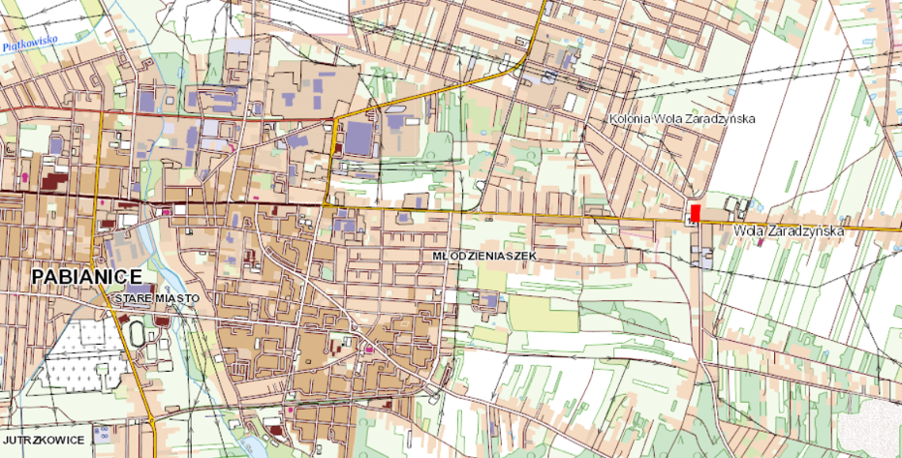
Lokalizacja ogólna na terenie gminy
Szacowana nieruchomość zlokalizowana w południowo wschodniej części gminy Ksawerów w otoczeniu terenów zabudowy usługowej. Działka numer 387/10 i 387/38 położone bezpośrednio przy drodze krajowej ale nie posiadają bezpośredniego zjazdu z drogi.
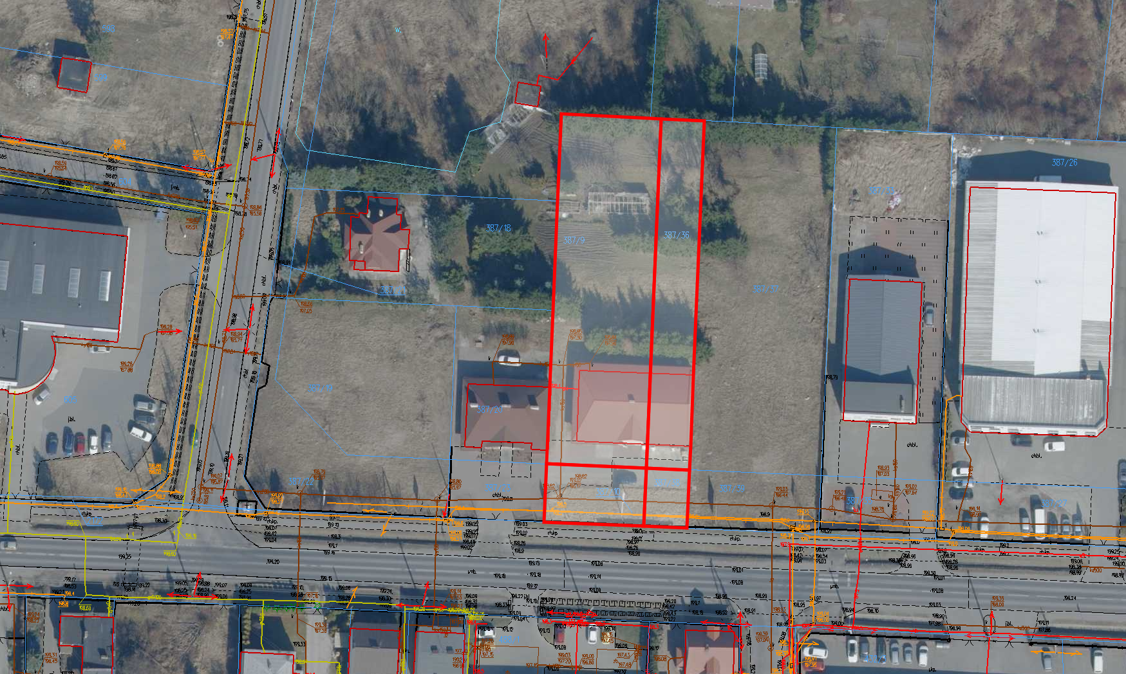
Lokalizacja szczególowa z zaznaczniem działek ewidencyjnych

OPIS NIERUCHOMOŚCI
Brak informacji o osobach zameldowanych
Brak informacji o ubezpieczeniu nieruchomości
Brak informacji o zawartych umowach najmu
Oględziny wykonane bez udziału właściciela – budynek do oględzin udostępniony częściowo.
Brak informacji czy nieruchomość jest objęta podatkiem VAT.
Nieruchomość składa się z 4 działek ewidencyjnych stanowiących funkcjonalną i gospodarczą całość. Nieruchomość zlokalizowana przy drodze krajowej ale nie posiada do niej bezpośredniego zjazdu. Wjazd na nieruchomość poprzez działkę 387/23. Brak ustanowionej służebności przejazdu. Nieruchomość w kształcie regularnym o szerokości łącznej od drogi około 29 metrów.
Nieruchomość jest częściowo ogrodzona płotem z siatki stalowej. Teren działki ziemny porośnięty wysoką trawą i pojedynczymi zadrzewieniami. Miejscowe składowiska odpadów. Frontowa część działki przed budynkiem utwardzona kostką brukową typu Bauma oraz podjazdy wybetonowane. Do nieruchomości doprowadzone prawdopodobnie przyłącza wodne, energetyczne i kanalizacyjne. Działki 387/9 i 387/36 zabudowane są we frontowej części budynkiem handlowo usługowym. Budynek wybudowany w technologii tradycyjnej murowanej systemem gospodarczym prawdopodobnie w latach 90tych. Fundamenty żelbetowe. Ściany nadziamia murowane otynkowane o ocieplone. Więźba dachowa drewniana. Dach kryty blachą trapezową. Podbitka drewniana częściowo zawilgocona – gnijąca. Stolarka okienna pcv i drzwiowa stalowa. Posadzki wylewka betonowa. Tynki cementowo wapienne. W jednym pomieszczeniu o powierzchni 137,80m² sklep. Powierzchnia zabudowy 340m². Powierzchnia użytkowa prawdopodobnie około 289m². Stan techniczny ogólny średni. Standard wykończenia średni. Funkcjonalność: dobra. W głębi działek pozostałości po tunelu foliowym – do rozbiórki.
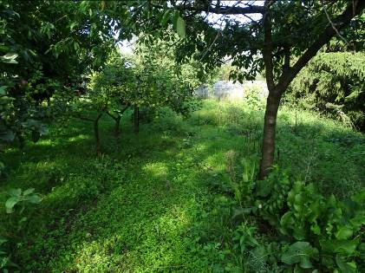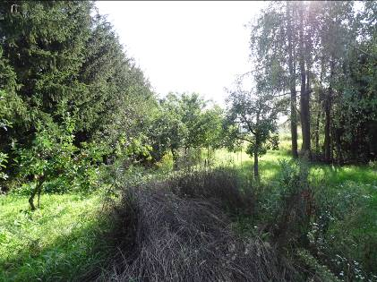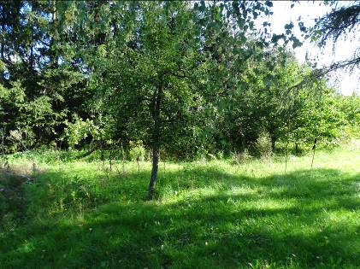
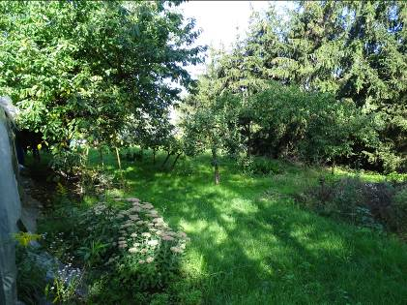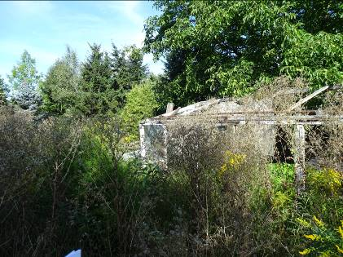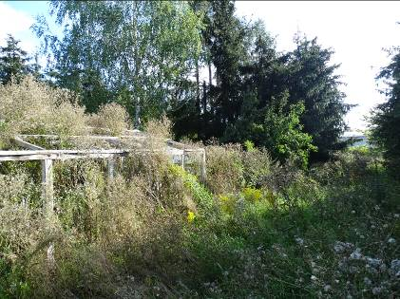
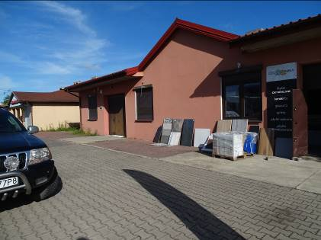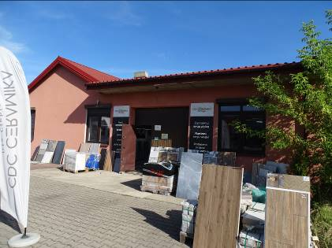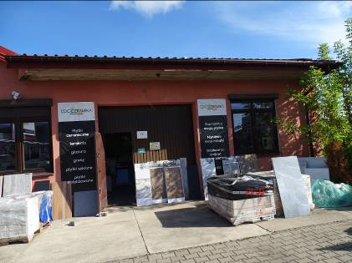
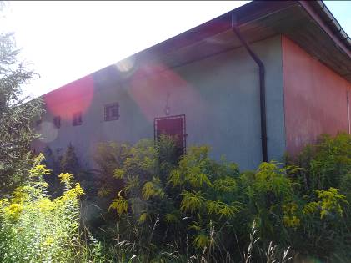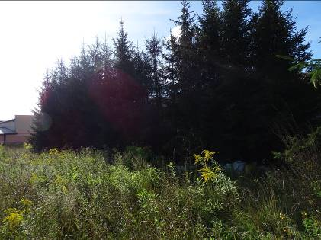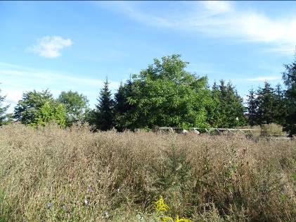
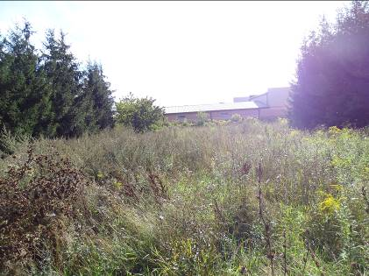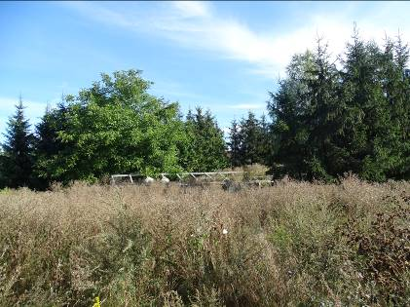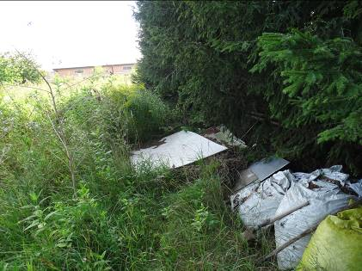
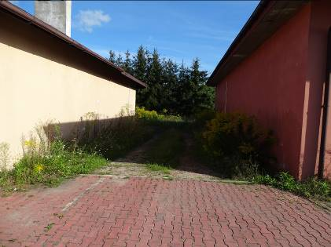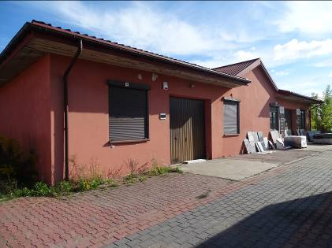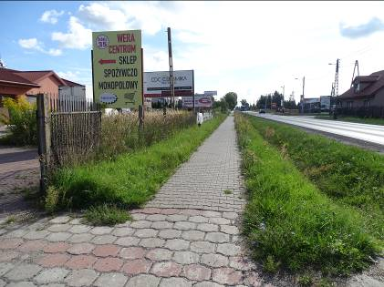
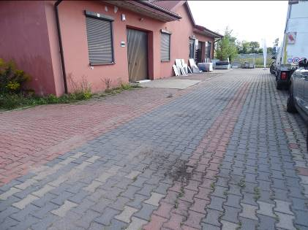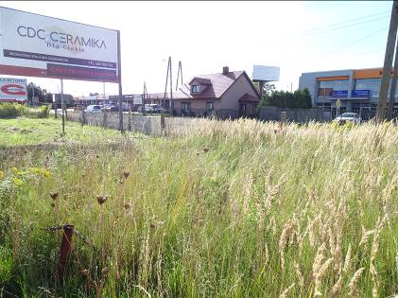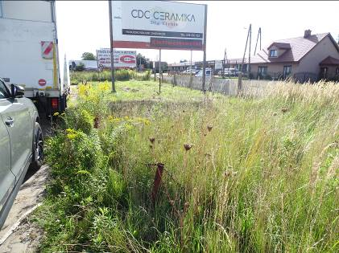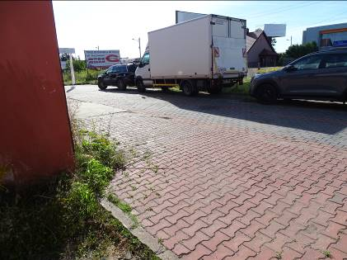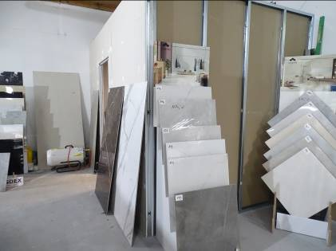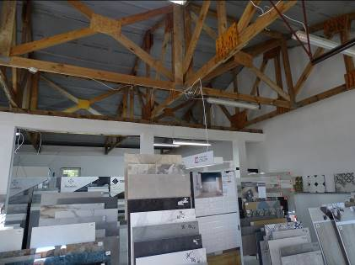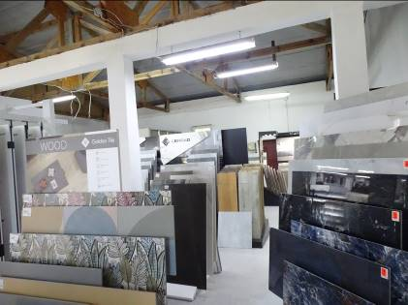

PRZEZNACZENIE W MIEJSCOWYM PLANIE ZAGOSPODAROWANIA PRZESTRZENNEGO
Na dzień wyceny Gmina Ksawerów dla szacowanej nieruchomości posiada plan zagospodarowania przestrzennego uchwalony uchwałą z dnia 10 listopada 2021roku numer uchwały XLII/328/2021 Rady Gminy w Ksawerowie w sprawie uchwalania planu zagospodarowania przestrzennego i szacowana nieruchomość znajduje się w strefie oznaczonej symbolem 1P/U – teren obiektów produkcyjnych, składów i magazynów oraz usług, granica strefy lokalizacji instalacji odnawialnych źródeł energii o mocy powyżej 100kW, z wyłączeniem elektrowni wiatrowych, tożsama z granicą strefy ochronnej związanej z ograniczeniami w zabudowie, zagospodarowaniu i użytkowaniu terenu.
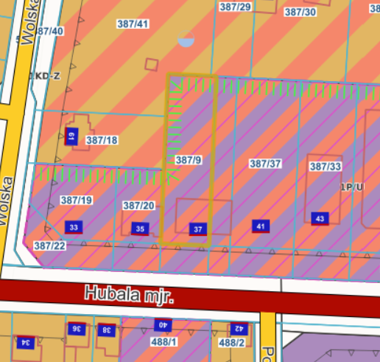
Fragment planu zagospodarowania przestrzennego

5 ANALIZA I CHARAKTERYSTYKA RYNKU
Na potrzeby wyceny zbadano lokalny rynek nieruchomości powiatu pabianickiego w poszukiwaniu transakcji nieruchomości podobnych do szacowanej. Na terenach miasta zainteresowaniem cieszą się atrakcyjne lokalizacyjnie działki gruntu, budynki mieszkalne zlokalizowane na terenach osiedlowych budownictwa mieszkaniowego jednorodzinnego oraz lokale mieszkalne. Analiza rynku wykazała cechy i wagi cech charakterystyczne dla podobnych nieruchomości. Na potrzeby wyceny przeprowadzono charakterystykę rynku nieruchomości podobnych do szacowanej oraz dokonano ich analizy na podstawie dostępnych źródeł informacji. Zakres analizy oraz jej stopień szczegółowości wynika z następujących uwarunkowań:
- celu i zakresu wyceny
- przyjętego w operacie sposobu wyceny
- rodzaju nieruchomości porównywalnych stanowiących przedmiot wyceny
- dostępności i liczby danych rynkowych
Rynek nieruchomości inwestycyjnych znajduje się w stabilizacji. O ile ceny utrzymują się na tym samym poziomie o tyle zmniejsza się liczba umów kupna sprzedaży. Obecnie obserwuje się stabilizację na rynku. Rynek nieruchomości o przeznaczeniu pod budowę skupia się zazwyczaj wokół miejscowości o statusie gminy na nowo tworzonych osiedlach mieszkaniowych. Najczęściej poszukiwane są działki budowlane w cichych i spokojnych okolicach pod warunkiem dobrego powiązania logistycznego z miastem o statusie powiatu i ośrodkami gminnymi. Sprzedaż nieruchomości pod zabudowę usługowa konstrukcje się w otoczeniu podobnych nieruchomości zazwyczaj w centrach miejscowości i miast.
Nieruchomości o charakterze komercyjnym- magazynowo produkcyjnym są rzadziej przedmiotem obrotu. O ile Właściciel sam nie prowadzi działalności na nieruchomości jest ona przedmiotem najmu. Największy bum na zakup podobnych nieruchomości był w latach 2006-2008 i po tym okresie nastąpiła stabilizacja na rynku i podobne nieruchomości na lokalnym rynku rzadziej są przedmiotem obrotu rynkowego. Rynek nieruchomości magazynowych i magazynowo – handlowo usługowych na ternie powiatu jest marginalny. Podobne nieruchomości do szacowanej rzadko są przedmiotem obrotu rynkowego. Najczęściej nabywane są budynki usługowo magazynowe o powierzchni do 1000m² charakteryzuje się dobrym powiązaniem logistycznym z ośrodkami miasta lub dobrym powiązaniem transportowym z drogami przelotowymi. Najwyższe ceny osiągają budynki na terenie miast lub miejscowości o statusie gminy, ale już bez względu na położenie nieruchomości w miejscowości. Oprócz lokalizacji również stan techniczny odrywa ważną rolę przy negocjacjach ceny kupna sprzedaży. Najważniejszą jednak z cech jest funkcjonalność budynku – czyli możliwość pełnienia przez obiekt oczekiwanej przez nabywców funkcji. Z uwagi na istniejącą już zabudowę kubaturową przemysłowo produkcyjnych części miast obserwuje się wykup i modernizację istniejących zabudowań. Z uwagi na brak wystarczającej liczby transakcji nieruchomości porównywalnych na terenie miasta zdecydowano się rozszerzyć badany rynek na nieruchomości na teren sąsiednich powiatów a nawet województw. Rynek nieruchomości o podobnym charakterze należy traktować w sposób makroekonomiczny. Przy szeroko rozwiniętym systemie logistyki w Polsce podobne obiekty mogą być rozrzucone w promieniu kilkudziesięciu a nawet kilkuset kilometrów i właściwie spełniać daną funkcję. Największy bym na zakup podobnych nieruchomości w Polsce jest w centralnej części kraju – okolice Łodzi i Piotrkowa Trybunalskiego oraz w Warszawie i na Górnym Śląsku. Miasta te, z uwagi na lokalizację, traktowane są jako swoiste ośrodki i centra logistyczne. Wieluń z uwagi na położone przy trasie Warszawa Wrocław również pełnić może podobną funkcję.
Celem dokonanej analizy jest określenie podstaw rynkowych sporządzenia wyceny. Zbadano stan i stopień rozwoju rynku w odniesieniu do nieruchomości podobnych do szacowanej oraz uwarunkowanie tego rynku a w szczególności zakres popytu i podaży na rynku.
Określam lokalny rynek nieruchomości pod względem rodzajowym i obszarowym:
1
  - rodzaj rynku: tereny inwestycyjne
  - obszar rynku: powiat pabianicki
  - okres badania cen – kwiecień – wrzesień 2022r
  - miejscowy plan zagospodarowania przestrzennego : tereny inwestycyjne
  - popyt – podaż : wzrost podaży nad popytem
  - linia trendu: ujemna
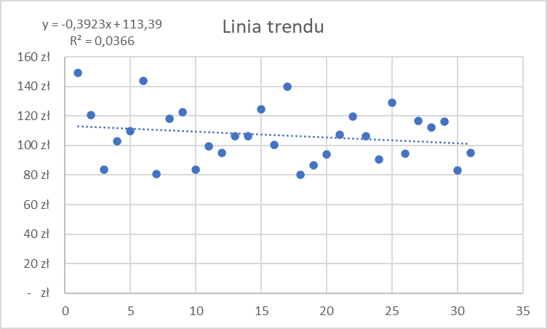
Lp. | Lokalizacja | Obręb | Nr aktu | Data aktu | Cena | Pow. działki w m2 | Cena zł/m2 | Uwagi
1 | Ksawerów | 10 | 977/2022 | 2022.04.14 | 647 200 zł | 4331 | 149 zł | Cena maksymalna
2 | Żytowice | 27 | 3078/2022 | 2022.04.25 | 120 000 zł | 993 | 121 zł
3 | Piątków | 15 | 1467/2022 | 2022.04.27 | 194 000 zł | 2314 | 84 zł
4 | Markówka | 8 | 2288/2022 | 2022.04.28 | 115 000 zł | 1117 | 103 zł
5 | Kazimierz | 13 | 547/2022 | 2022.05.06 | 250 910 zł | 2281 | 110 zł
6 | Florentynów | 10 | 7331/2022 | 2022.05.23 | 240 000 zł | 1667 | 144 zł
7 | Ślądkowice | 18 | 2884/2022 | 2022.05.27 | 350 000 zł | 4329 | 81 zł
8 | Prusinowice | 20 | 4105/2022 | 2022.05.30 | 160 000 zł | 1353 | 118 zł
9 | Stanisławów Stary | 23 | 10151/2022 | 2022.05.30 | 225 960 zł | 1845 | 122 zł
10 | Wrząca | 27 | 1188/2022 | 2022.06.10 | 150 000 zł | 1790 | 84 zł
11 | Konstantynów Łódzki | 3 | 2728/2022 | 2022.06.10 | 325 220 zł | 3270 | 99 zł
12 | Rydzyny | 20 | 3729/2022 | 2022.06.14 | 485 000 zł | 5112 | 95 zł
13 | Pabianice | 3 | 4279/2022 | 2022.06.15 | 236 338 zł | 2223 | 106 zł
14 | Pabianice | 3 | 2395/2022 | 2022.06.15 | 637 252 zł | 5994 | 106 zł
15 | Ślądkowice | 18 | 1570/2022 | 2022.06.27 | 130 000 zł | 1045 | 124 zł
16 | Huta Dłutowska | 8 | 1587/2022 | 2022.06.28 | 260 000 zł | 2588 | 100 zł
17 | Hermanów | 4 | 1603/2022 | 2022.06.30 | 222 460 zł | 1589 | 140 zł
18 | Jadwinin | 5 | 3770/2022 | 2022.07.01 | 421 840 zł | 5273 | 80 zł | Cena minimalna
19 | Wincentów | 14 | 5352/2022 | 2022.07.13 | 260 000 zł | 3000 | 87 zł
20 | Bechcice | 4 | 2734/2022 | 2022.07.13 | 280 000 zł | 2973 | 94 zł
21 | Lutomiersk | 14 | 12741/2022 | 2022.07.14 | 129 000 zł | 1200 | 108 zł
22 | Ksawerów | 10 | 4076/2022 | 2022.07.14 | 150 000 zł | 1252 | 120 zł
23 | Wola Zaradzyńska | 24 | 2800/2022 | 2022.07.15 | 160 000 zł | 1506 | 106 zł
24 | Prusinowice | 20 | 3235/2022 | 2022.07.18 | 120 000 zł | 1325 | 91 zł
25 | Kazimierz | 13 | 3093/2022 | 2022.07.18 | 210 000 zł | 1625 | 129 zł
26 | Dobroń Mały | 5 | 3447/2022 | 2022.07.19 | 240 000 zł | 2536 | 95 zł
27 | Zalew | 28 | 6863/2022 | 2022.07.27 | 140 000 zł | 1200 | 117 zł
28 | Huta Dłutowska | 8 | 4881/2022 | 2022.07.29 | 130 000 zł | 1160 | 112 zł
29 | Pabianice | 1 | 3480/2022 | 2022.08.04 | 127 000 zł | 1093 | 116 zł
30 | Wysieradz | 26 | 6232/2022 | 2022.08.05 | 650 000 zł | 7802 | 83 zł
31 | Dłutów Poduchowny | 6 | 5195/2022 | 2022.08.12 | 96 600 zł | 1016 | 95 zł

2
  - rodzaj rynku: nieruchomości zabudowane budynkami mieszkalnymi
  - obszar rynku: powiat pabianicki, łaski, łódzki wschodni
  - okres badania cen – 2019-2021
  - miejscowy plan zagospodarowania przestrzennego: tereny mieszkaniowe,
  - popyt – podaż : stabilizacja
Lp | Lokalizacja | Obręb | Nr aktu | Data | Cena | Uwagi
1 | Łask | 9 | 4329/2021 | 15.10.2021 | 477 700 zł | Cena minimalna
2 | Pabianice | 8 | 3521/2022 | 2022.08.09 | 550 000 zł
3 | Pabianice | 12 | 7183/2020 | 2020.12.14 | 600 000 zł
4 | Pabianice | 8 | 5155/2021 | 18.08.2021 | 600 000 zł
5 | Ksawerów | 10 | 2048/2021 | 01.07.2021 | 650 000 zł
6 | Ksawerów | 10 | 2283/2021 | 2021.03.23 | 662 970 zł
7 | Łask | 14 | 4897/2021 | 21.06.2021 | 750 000 zł
8 | Pabianice |  | 8252/2021 | 08.10.2021 | 774 900 zł
9 | Pabianice | 1 | 1599/2022 | 2022.04.25 | 794 088 zł
10 | Pabianice | 9 | 2612/2022 | 15.02.2022 | 810 000 zł
11 | Pabianice | 10 | 4408/2021 | 30.07.2021 | 850 000 zł
12 | Łódź | 30 | 208/2022 | 2022.01.27 | 850 000 zł
13 | Łódź | 5 | 448/2022 | 2022.02.01 | 850 000 zł
14 | Pabianice | 8 | 1843/2021 | 21.12.2021 | 897 900 zł
15 | Chechło Pierwsze | 2 | 1488/2022 | 09.03.2022 | 900 000 zł
16 | Łask | 14 | 366/2022 | 26.01.2022 | 900 000 zł
17 | Ksawerów | 10 | 7410/2020 | 2020.11.30 | 1 000 000 zł | Cena maksymalna

6.ZASTOSOWANE PODEJŚCIA WYCENY, METODA I TECHNIKA
Z uwagi na cel wyceny określam WARTOŚĆ RYNKOWĄ NIERUCHOMOŚCI.
Oszacowaną wartość nieruchomości określono jako wartość rynkową przedmiotu wyceny dla aktualnego sposobu użytkowania przy założeniu, że wartość rynkowa nieruchomości stanowi szacunkowa kwota, jaką w dniu wyceny można uzyskać za nieruchomość w transakcji sprzedaży zawieranej na warunkach rynkowych pomiędzy kupującym a sprzedającym, którzy mają stanowczy zamiar zawarcia umowy, działają z rozeznaniem i postępują rozważnie oraz nie znajdują się w sytuacji przymusowej. Wobec powyższego do określenia wartości nieruchomości zastosowano:
podejście porównawcze metodę korygowania ceny średniej
Podejście porównawcze polega na prognozie wartości rynkowej nieruchomości na podstawie analizy cen transakcyjnych nieruchomości podobnych, uzyskanych w obrocie wolnorynkowym. Różnice pomiędzy nieruchomością wycenianą a nieruchomościami porównywalnymi koryguje się stosując poprawki do poszczególnych cech – atrybutów mających wpływ na wartość. Najdokładniejszą prognozę wartości uzyskuje się przy dużym wzajemnym podobieństwie nieruchomości porównywanych i wycenianej pod względem rodzaju, funkcji, lokalizacji, czasu, który upłynął od poszczególnych transakcji i innych cech, istotnych dla danego typu nieruchomości. Do zastosowanie podejścia porównawczego konieczna jest znajomość danego rynku lokalnego transakcji oraz wartości skrajnych danego typu nieruchomości.
Przy metodzie korygowania ceny średniej do porównania przyjmuje się z rynku właściwego ze względu na położenie wycenianej nieruchomości co najmniej kilkanaście nieruchomości podobnych, które były przedmiotem obrotu rynkowego i dla których znane są ceny transakcyjne, warunki zawarcia transakcji oraz cechy tych nieruchomości. Wartość nieruchomości będącej przedmiotem wyceny określa się w drodze korekty średniej ceny nieruchomości podobnych współczynnikami korygującymi, uwzględniającymi różnicę w poszczególnych cechach tych nieruchomości.

- OKREŚLENIE WARTOŚCI RYNKOWEJ
7.1.OKREŚLENIE WARTOŚCI RYNKOWEJ GRUNTU INWESTYCYJNEGO
OKREŚLENIE ROZPIĘTOŚCI CENOWEJ
Na podstawie analizy własnej, danych pośredników handlu nieruchomościami oraz danymi statystycznymi opartymi miedzy innymi o serwis www.money.pl przeprowadzono analizę zmiany cen nieruchomości w 2022 i stwierdzono ujemny trend ale z uwagi na ogólną sytuację gospodarczą zmiany trendu cen na nieruchomości gruntowe niezabudowane o przeznaczeniu inwestycyjnym przyjęto 0%. Z analizy rynku oraz z danych w tabeli 1 wynika, że cena 1m² powierzchni gruntu inwestycyjnego kształtuje się od 80zł (cena minimalna) do 149zł (cena maksymalna). Cena średnia wynosi 107zł/m²
Określenie granic współczynników korygujących
C_{min} / C_{śr} = 80zł/107zł = 0,74 C_{max} / C_{śr} = 149zł/107zł = 1,39

OKREŚLENIE WAG CECH RYNKOWYCH
Wagi cech rynkowych określono w oparciu o własną bazę danych o cenach i cechach nieruchomości będących przedmiotem obrotu rynkowego oraz na podstawie badań i obserwacji
potencjalnych nabywców a także na podstawie informacji z biura obrotu nieruchomościami.
Lp. | Cecha rynkowa | Podział | Opis cechy | Waga cechy
1 | Lokalizacja | Dobra | Nieruchomość położona w centrum miejscowości | 40 %
1 | Lokalizacja | Średnia | Nieruchomość położona w obrębie miejscowości na uboczu | 40 %
1 | Lokalizacja | Zła | Mało atrakcyjne lokalizacyjnie obręb miejscowości | 40 %
2 | Możliwości inwestycyjne | Dobre | Kształt i zagospodarowanie działki umożliwiają w pełni wykorzystanie jej powierzchni do dowolnego zaangażowania budowlanego. Korzystne otoczenie. | 30 %
2 | Możliwości inwestycyjne | Średnie | Kształt działki i jej zagospodarowanie umożliwiają wykorzystanie nieruchomości w ograniczonej części | 30 %
2 | Możliwości inwestycyjne | Złe | Ograniczenia w zabudowie wynikające z niekorzystnego kształtu działki lub innych czynników powodujących utrudnia w zabudowie nieruchomości. Niekorzystne otoczenie. | 30 %
3 | Uzbrojenie i dojazd | Dobre | Pełne uzbrojenie w media, wodna, energia, kanalizacja oraz dojazd droga asfaltową | 30 %
3 | Uzbrojenie i dojazd | Średnie | Uzbrojenie częściowe działki, oraz dojazd drogą utwardzoną | 30 %
3 | Uzbrojenie i dojazd | Zły | Brak uzbrojenia, dojazd drogą gruntową | 30 %

Określenie cech nieruchomości do porównania o cenie minimalnej, maksymalnej i szacowanej
 | Nr | Lokalizacja | Możliwości inwestycyjne | Uzbrojenie i dojazd | opis
Min | 18 | Zła | Złe | Zły | Działka o powierzchni 0,5273ha zlokalizowana w obrębie Jadwin przy trasie S8 w otoczeniu terenów rolnych. Działka w kształcie zbliżonym do trójkąta. Działka posiada bezpośredni dostęp do drogi utwardzonej. Brak mediów
Max | 1 | Dobra | Dobre | Dobry | Działka zlokalizowana w pólnocnej części Ksawerowa o powierzchni 4331m2 w rejonie zabudowy mieszkaniowej i gruntów rolnych Dojazd do działki dobry . Działka w kształcie regularnym. Media kpl.
S Z A C O W A N A
 |  | Dobra | Dobre | zły | Według opisu w operacie

OKREŚLENIE WARTOŚCI RYNKOWEJ GRUNTU
Określenie procentowego wpływu cech rynkowych na wartość wycenianej nieruchomości i określenie wartości współczynników korygujących:
Lp. | Cecha rynkowa | Procentowy wpływ na ceny | Zakres współczynników |  | Wartość współczynnika dla działki
Lp. | Cecha rynkowa | Procentowy wpływ na ceny | Dolny | Górny | Wartość współczynnika dla działki
1 | Lokalizacja | 40 % | 0,30 | 0,55 | 0,55
2 | Możliwości inwestycyjne | 30 % | 0,22 | 0,42 | 0,42
3 | Uzbrojenie i dojazd | 30 % | 0,22 | 0,42 | 0,22
 | RAZEM | 100 % | 0,74 | 1,39 | 1,19
W = wielkość działki * cena średnia * suma współczynników korygujących * współczynnik k - (0,9-1,1)
W = 2474m² * 107zł * 1,19 * 1,00 = 315000zł
Wartość rynkowa gruntu działki 387/9, 387/36, 387/10, 387/38 położonej w obrębie Ksawerowa wynosi w zaokrągleniu 315000zł (trzysta piętnaście tysięcy zł)

7.2. OKRESLENIE WARTOŚCI RYNKOWEJ NIERUCHOMOŚCI
OKREŚLENIE ROZPIĘTOŚCI CENOWEJ
Na podstawie analizy własnej, danych pośredników handlu nieruchomościami przeprowadzono analizę zmiany trendu cen nieruchomości w latach 2021-2022 i nie stwierdzono zmiany trendu cen na nieruchomości zabudowane na lokalnym rynku. Z danych w tabeli 2 wynika, że cena nieruchomości zabudowane kształtuje się od 477700zł (cena minimalna) do 1000000zł (cena maksymalna). Powyższe ceny uwzględniają wartość gruntu oraz innych zabudowań znajdujących się na gruncie. Cena średnia wynosi 759856zł
Określenie granic współczynników korygujących
C_{min} / C_{śr} = 477700zł/759856zł = 0,63 C_{max} / C_{śr} = 1000000zł/759856zł= 1,31

OKREŚLENIE WAG CECH RYNKOWYCH
Wagi cech rynkowych określono w oparciu o własną bazę danych o cenach i cechach nieruchomości będących przedmiotem obrotu rynkowego oraz na podstawie badań i obserwacji
potencjalnych nabywców oraz informacji z biura obrotu nieruchomościami.
Lp. | Cecha rynkowa | Podział | Opis cechy | Waga cechy
1 | Stan techniczny zawierający standard wykończenia budynku | Dobry | Budynek o dobrze prowadzonej gospodarce remontowej. Nie potrzebne nakłady na remonty. Jakość materiałów wykończeniowych wysoka, lub nowy budynek w stanie surowym zamkniętym | 30 %
1 | Stan techniczny zawierający standard wykończenia budynku | Średni | Niezbędne niewielkie nakłady remontowe. Jakość materiałów wykończeniowych średnia, lub nowy budynek w stanie surowym otwartym | 30 %
1 | Stan techniczny zawierający standard wykończenia budynku | Zły | Budynek w wieku powyżej 50 lat, budynek do remontu, stan techniczny zły, kwalifikujący się do remontu i modernizacji | 30 %
2 | Lokalizacja | Dobra | Nieruchomość położona w „atrakcyjnej” części, bliskość do ścisłego centrum. Położenie w korzystnym otoczeniu nieruchomości podobnych. | 20 %
2 | Lokalizacja | Średnia | Nieruchomość położona na obrzeżach miasta, oddalenie od centrum | 20 %
2 | Lokalizacja | Zła | Lokalizacja na uboczu, niekorzystne otoczenie | 20 %
3 | Wielkość pow.  użytkowej budynku | Ustalono proporcjonalnie | Wielkość powierzchni uwzględniono proporcjonalnie, im większa powierzchnia użytkowa budynku tym niższa cena 1m2. | 20 %
4 | Zagospodarowanie działki | Dobre  średnie  złe | Uwzględnia dodatkowe atrybuty nieruchomości jak budynki gospodarcze i ich wielkość , garaże, podpiwniczenia budynku mieszkalnego , poddasze itp. Ogrodzenie działki zabudowań na nieruchomości. Im większa powierzchnia tym wyższa cena | 20 %
5 | Działka | Dobra  Średnia  zła | Uwzględniono proporcjonalnie - im większa działka tym wyższa cena. Cecha uwzględnia też możliwość i kształt, dojazd | 10 %

OKREŚLENIE WARTOŚCI RYNKOWEJ
Wartość rynkową nieruchomości określono w oparciu o wartość jednostki porównawczej –nieruchomość. Opis nieruchomości o cenie maksymalnej, minimalnej i szacowanej:
Lp. | Lokalizacja | Nr aktu | Data aktu | Cena | Pow  bud | Pow.  działki | Opis
1  min | Łask | 4329/2021 | 15.10.2021 | 477 700 zł | 135 | 1113 | Działka zabudowana 1 kondygnacyjnym budynkiem handlowo-usługowym z 1968r oraz 1 kondygnacyjnym budynkiem niemieszkalnym o pow zab 22m2 z 1978r
17  max | Ksawerów | 7410/2020 | 2020.11.30 | 1 000 000 zł | 247 | 3001 | Działka zabudowana jednokondygnacyjnym budynkim handlowo- usługowym z 2004r

Cechy nieruchomości:
Cecha | Maksymalna | Minimalna | Szacowana
Stan techniczny | Dobry | Średni | średni
Lokalizacja | Dobra | Średnia | dobra
Wielkość pu | Średnia | mała | Duża
Zagospodarowanie | Dobre | Średnie | złe
Działka | Dobra | Zła | zła

Określenie procentowego wpływu cech rynkowych na wartość wycenianej nieruchomości i określenie wartości współczynników korygujących:
Lp. |  | Cecha rynkowa |  | Procentowy wpływ na ceny |  | Zakres współczynników |  |  |  | Wartość współczynnika dla działki na dzień oględzin
 |  |  |  |  |  | Dolny |  | Górny |  | Wartość współczynnika dla działki na dzień oględzin
1. | Stan techniczny/standard |  | 30 % |  | 0,18 |  | 0,40 |  | 0,18
2. | Lokalizacja |  | 20 % |  | 0,13 |  | 0,26 |  | 0,26
3. | Wielkość pu budynku mieszkalnego |  | 20 % |  | 0,13 |  | 0,26 |  | 0,39
4. | Zagospodarowanie |  | 20 % |  | 0,13 |  | 0,26 |  | 0,00
5. | Wielkość działki |  | 10 % |  | 0,06 |  | 0,13 |  | 0,13
 | RAZEM |  | 100 % |  | 0,63 |  | 1,31 |  | 0,96
W = powierzchnia * cena średnia * suma współczynników korygujących * współczynnik k = 0,9-1,1
W = 759856zł * 0,96 * 1,00 = 729500zł
Wartość rynkowa działki o numerze ewidencyjnym 387/9, 387/36, 387/10, 387/38 położonej w obrębie Ksawerowa w Ksawerowie określono na 729500zł (siedemset dwadzieścia dziewięć tysięcy pięćset zł)

8.WNIOSKI KOŃCOWE
Biorąc pod uwagę cel wyceny, dane z rynku, możliwość porównania z nieruchomościami podobnymi przyjmuje powyższe wyliczenia za prawidłowe i według mojej opinii wartość rynkową szacowanej nieruchomości objętej KW LD1P/00040781/7 położonej w Ksawerowie ul. mjr Hubala 37 w obrębie 10 określam na 729500zł (siedemset dwadzieścia dziewięć tysięcy pięćset zł) w tym wartość gruntu 315000zł i wartość zabudowań i naniesień 414500zł. Wartość szacowanej nieruchomości mieści się wśród średnich cen nieruchomości podobnych do szacownej. Oszacowana wartość z uwagi na tendencje panujące w gospodarce oraz sytuację ekonomiczną jest możliwa do osiągnięcia na rynku. Biorąc po uwagę lokalny rynek nieruchomości, grunt oraz jego zagospodarowanie stwierdzam, że wyceniana nieruchomość posiada wartość na określonym w operacie poziomie.
Wartość nie uwzględnia obciążenia hipotecznego nieruchomości
Wartość określono przy stanie na gruncie bez dojazdu – wymagane ustanowione sądowe służebności dojazdu.
- KLAUZULE I ZASTRZEŻENIA
- Operat szacunkowy został sporządzony zgodnie z przepisami prawa. Nie może on być wykorzystany do innego celu niż określony w operacie.
- Operat nie może być publikowany w całości lub części w jakimkolwiek dokumencie bez zgody rzeczoznawcy i bez uzgodnienia z nim formy i treści publikacji
- Wartość określona w operacie nie wyszczególnia podatku VAT.
- Wartość wycenianej nieruchomości określono z uwzględnieniem stanu wyceny nieruchomości– stwierdzonego podczas oględzin, cen rynkowych oraz siły nabywczej pieniądza ustalonej na dzień sporządzenia operatu.
- Wartość określona w operacie ma znamiona szacunku.
- Niniejszy operat może zostać wykorzystany do celu, w którym został stworzony w okresie do 12 miesięcy, chyba że wystąpiły okoliczności, o których mowa w art. 156 ust. 3,4 ustawy o gospodarce nieruchomościami.
- Autor operatu nie bierze odpowiedzialności z tytułu ograniczeń w rozporządzaniu nieruchomością, obciążeń, hipotek i itp., które nie są autorowi znane.
- Wartość określona w operacie może ulec zmianie wraz z upływem czasu oraz zmian na rynku lub spowodowanych zmianą planów zagospodarowania przestrzennego.
- Niniejsza opinia nie jest ekspertyzą techniczną ani budowlaną. Autor operatu nie ponosi odpowiedzialności za wady ukryte przedmiotu oszacowania, których nie dało się stwierdzić w czasie oględzin. Operat opiera się na oględzinach nieruchomości częściowo z zewnątrz, zebranych dokumentach. Zakładam że nie istnieją inne nieznane mi fakty mogące wpływać na wartość nieruchomości oraz wady ukryte. Nie wyklucza się zmiany wartości nieruchomości po dokonaniu oględzin całego budynku, wykonaniu pomiarów i ustanowieniu służebności dojazdu
- Operat sporządzono w czterech jednobrzmiących egzemplarzach, z których trzy otrzymuje Zleceniodawca a jeden pozostaje u Wykonawcy.
10. ZAŁĄCZNIKI
1. Odpis księgi wieczystej
2. Wypis z rejestru gruntów
3. Mapa ewidencyjna gruntów
4. Mapa zasadnicza gruntów
5. Polisa

